LUNES 15 | MARTES 16 | MIÉRCOLES 17 | JUEVES 18 | VIERNES 19
AULA INFORMÁTICA  ASAMBLEA CENTRO DE DÍA  AYUDA/SOPORTE A LA INFORMÁTICA, CONFECCIÓN DE CV Y BÚSQUEDA DE EMPLEO    16.00H JUEGOS DE MESA  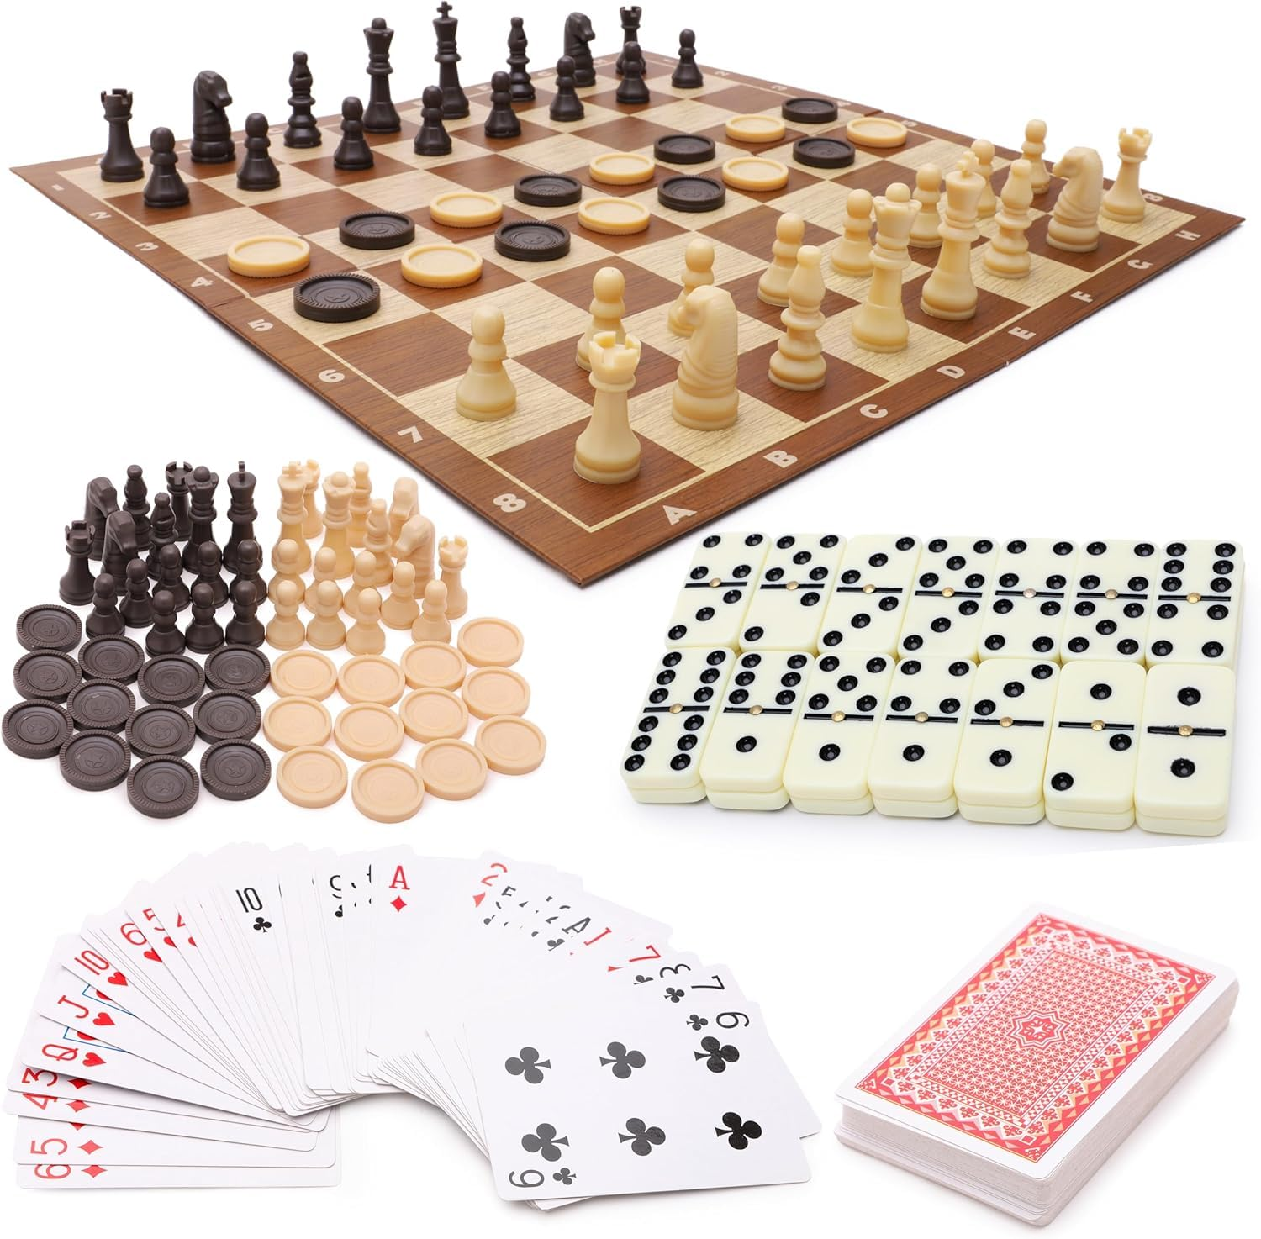  19.00H TALLER DE RELAJACIÓN    (Durante el horario del centro se atenderá a todos aquellos usuarios que demanden ayuda para cualquier gestión) | AULA INFORMÁTICA  AYUDA/SOPORTE A LA INFORMÁTICA, CONFECCIÓN DE CV Y BÚSQUEDA DE EMPLEO  18.00H CAMPEONATO FUTBOLIN/PING PONG  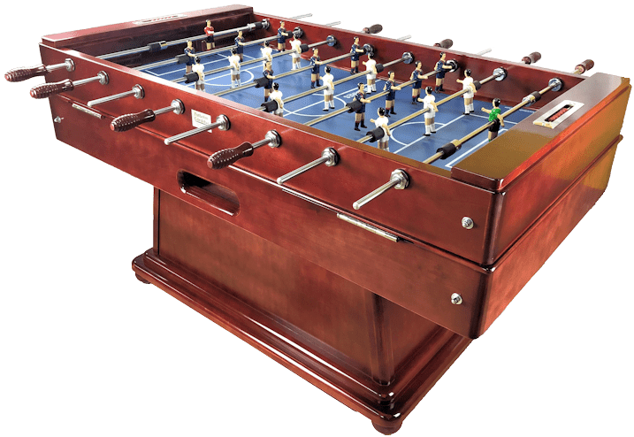  (Durante el horario del centro se atenderá a todos aquellos usuarios que demanden ayuda para cualquier gestión) | AULA INFORMÁTICA  12H CLASES DE APOYO ESPAÑOL, LECTURA Y ESCRITURA    16.00H CAMPEONATO FUTBOLIN/PING PONG  (Durante el horario del centro se atenderá a todos aquellos usuarios que demanden ayuda para cualquier gestión) | 9.00H A 19.30H SALIDA RUTA ACANTILADOS TORRENUEVA  (LLEVAR BOCADILLOS, AGUA Y BAÑADOR)  (Apuntarse para la salida)  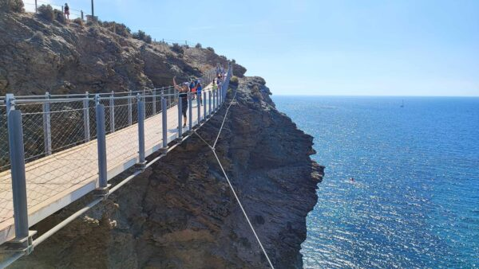  (Durante el horario del centro se atenderá a todos aquellos usuarios que demanden ayuda para cualquier gestión) | AULA INFORMÁTICA  AYUDA/SOPORTE A LA INFORMÁTICA, CONFECCIÓN DE CV Y BÚSQUEDA DE EMPLEO  16.00H JUEGOS DE MESA  11.00H TALLER DE MINDFULNESS (RELAJACIÓN)  (Durante el horario del centro se atenderá a todos aquellos usuarios que demanden ayuda para cualquier gestión)
PLANTILLA PROGRAMACION SEMANAL ACTIVIDADES/TALLERES
SEMANA DEL 15 AL 19 DE SEPTIEMBRE DE 2025

